台北市立松山高中92學年度第二學期 高二 三類組 生命科學 第一次期中考試卷
- 單選題：每題2分，答錯倒扣1/4題分
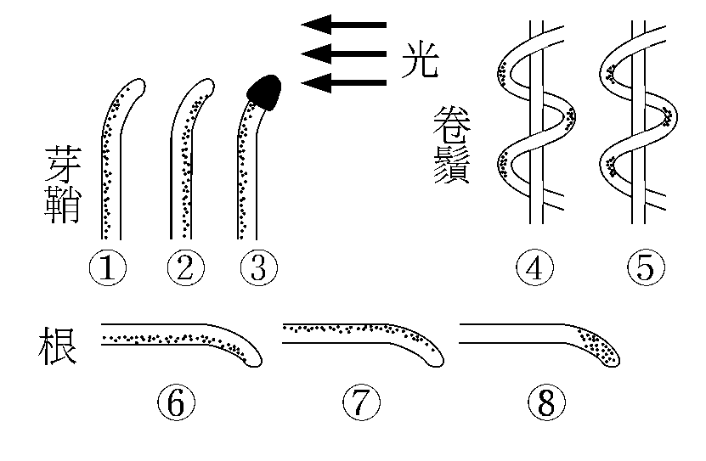
  - 下列有關果實和種子傳播的敘述，何者正確？ (A)蒲公英的果實成熟→皮厚而富纖維質，藉水力散播 (B)番石榴樹的種子→植物吞食後通過消化道，再排出體外而散播 (C)椰子樹的果實→果皮急劇扭曲、開裂，種子彈出 (D)鳳仙花的果實→具絨毛附屬物，藉風飛翔而散播。
  - 當植物體受到環境刺激時，下列圖中所表示的生長素分布與生長的情形何者正確？（黑點代表生長素的分布）
(A)①④⑥ (B)②④⑧ (C)③⑤⑥ (D)②⑤⑦。
  - 最近學校中庭中的杜鵑花大開，經常會看到有昆蟲在花朵間穿梭，甚是美麗！各位同學不妨利用課餘時間前往欣賞，既不花錢又不傷視力。下列有關杜鵑的敘述，何者不正確？ (A)會開花，是被子植物 (B)花瓣有5片，為雙子葉植物 (C)花朵上可同時觀察到雄蕊和雌蕊，是兩性花 (D)花粉較輕有利於附著在昆蟲身上。
  - 從蕨類到裸子植物到被子植物，我們可以觀察到下列何項演化趨勢？ (A)孢子體世代漸漸占有優勢，配子體世代退化 (B)在被子植物中，配子體世代漸占優勢，並發展出導管及篩管細胞/伴細胞 (C)在被子植物中，孢子體世代漸被取代，並發展出假導管、篩胞及營養細胞 (D)孢子體漸佔優勢而配子體維持不變。
  - 如下圖所示，有4枝扦插的玫瑰枝條，則哪一枝條最易成活？
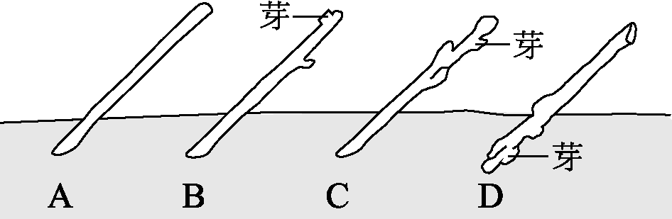
  - 甲、乙、丙、丁四組培養皿中有潮溼的濾紙，各放入100粒大湍萵苣種子。用黑紙將甲培養皿包住以遮光；乙培養皿照紅光(波長660m)；丙培養皿照紅光後再照遠紅光(735m)；丁培養皿照紅光後，再照遠紅光，最後再照紅光。所有培養皿都保持25℃，經數天後，甲培養皿的種子皆未萌芽，乙培養皿有99粒種子萌芽，丙培養皿有40粒種子萌芽，丁培養皿有98粒萌芽。根據上述各實驗結果作最恰當的理論應為： (A)只要照光，大湍萵苣種子就能發芽 (B)在黑暗下，大湍萵苣種子不能萌芽，遠紅光亦可抑制其萌芽 (C)紅光可促進大湍萵苣種子的萌芽，遠紅光可抑制其萌芽 (D)紅光可促進大湍萵苣種子發芽，但遠紅光可抵消紅光的作用。
  - 關於酸生長假說的敘述何者錯誤？ (A)H＋會破壞細胞壁的氫鍵，而使細胞結構鬆散 (B)IAA與受體結合後，激發細胞膜上的質子幫浦將H＋往外送 (C)IAA經由細胞的主動運輸進入細胞後，再與細胞質上的受體結合(D)選項(B)所述的動作需耗能。
  - 若一個木瓜果實具有60個種子，則此果實在結實前，直接進行授精的花粉粒，至少由多少個花粉母細胞所形成？ (A)15個 (B)30個 (C)60個 (D)120個。
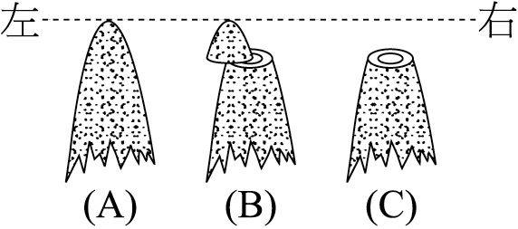
  - 右圖A、B、C分別為等高的三個燕麥之芽鞘，其有關的實驗如下：A不處理，B切下頂端並移置左半側，C切去頂端，三者共同置於暗室內，經10小時後，則此三個芽鞘的高度(以其頂端相比為) (A) B＞A＞C (B)A＞B＞C (C) B＞C＞A (D)C＞B＞A。
  - 下列有關種子植物生長發育的敘述，何者正確？ (A)某些矮性植物經吉貝素處理便能長高 (B)若光照期以短暫的黑暗中斷，短日照植物則不開花 (C)雙子葉植物種子的胚乳及子葉所儲存的養分，無法供應胚的生長 (D)植物色原(光敏素)並非植物激素，故不影響植物生長。
  - 根據植物學家研究結果顯示，長日照植物與短日照植物開不開花受光照影響甚鉅，而其光照之影響狀況如下圖。
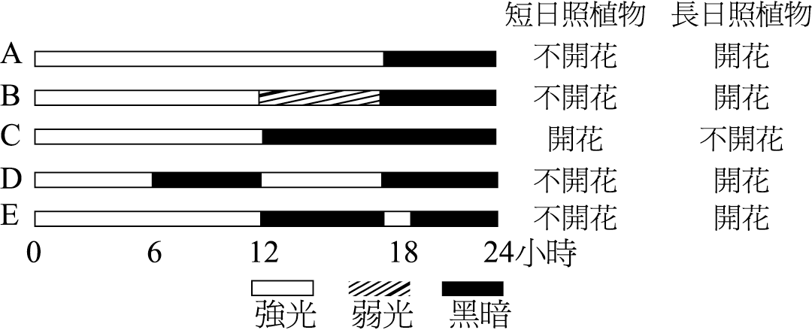
一般溫帶品種的蘭花在秋冬之際開花，如今市售的該類蘭花四季皆有，為促進開花，其栽培方式為何？ (A)陽光照射18小時，黑暗6小時 (B)陽光照射12小時，燈光照射6小時，黑暗6小時 (C)陽光照射12小時，黑暗12小時 (D)陽光照射6小時後用黑布蓋住6小時，再照光6小時，黑暗6小時 (E)陽光照射12小時後進入黑暗期，但其間用閃光燈打斷黑暗期。
  - 有關植物生長發育的敘述何者正確？ (A)短日照植物需有16小時黑暗和8小時光照始能開花 (B)植物激素的成分為蛋白質的有機物質 (C)室內植物地上部向窗外彎曲生長，是因靠窗一側的莖含有較高濃度的生長素 (D)種子休眠係指種子在良好的環境下也不萌發。
  - 下列有關被子植物的孢子和種子的比較，那一項不正確？
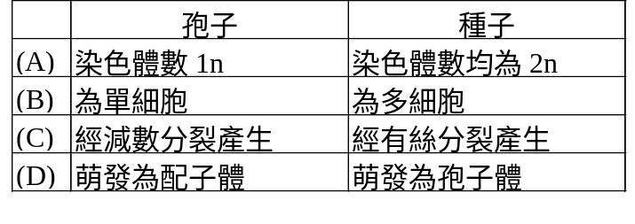
  - 阿貴從番茄的果實中，採了一些胚已成熟的種子，為了讓這些種子發芽，他隨即對種子分別進行了下列四種處理方式，請依據種子萌發所需的條件推測，何者較可能達成他的目的？ (A)將種子上含離層素的膠狀膜洗掉後，室溫下將其埋在潮溼的土壤中 (B)將種子烘乾後，放在50℃的潮溼土壤中使其萌發 (C)將種子完全浸埋在水中，照光使其在水中萌發 (D)將種子的種皮和子葉去掉，放在窗邊潮溼棉花上。
  - 下圖中各植物體或組織細胞染色體的套數總合是多少？ (A)5n (B)6n (C)7n (D)8n。
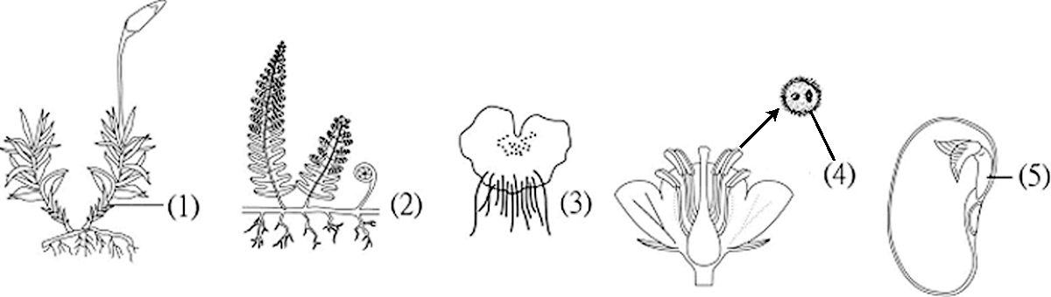
  - 下表為菜豆葉片在紅光或紅光與白光的處理後，葉面積與葉片細胞數的變化情形。據此，白光處理結果與哪種荷爾蒙的處理結果比較類似？ (A)生長素 (B)吉貝素 (C)細胞分裂素 (D)離素。
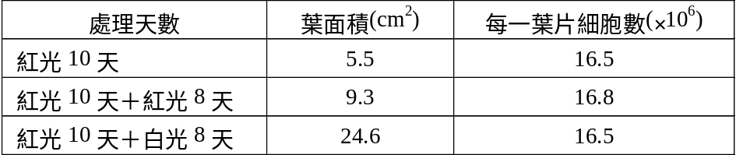
17.~18.為題組
研究顯示：玉米種子及果實的產量，決定於其雌花序的早期發育是否受到干擾。換言之，雌花序在受粉前的發育會嚴重影響後續的果實發育。
為探討乾旱環境對玉米產量之影響，以及若在發育過程中提供養分能否改善因缺水所造成的產量損失，某科學家選擇生長大小相當且具花序芽的玉米植株進行實驗，作了以下的實驗處理（表一：其中每日澆水200毫升為水分充足狀態）。
這些玉米在實驗進行的第八天時雌花序成熟，並進行人工受粉（實驗中隔離雌花序，以避免天然受粉干擾實驗結果）。在實驗期間，定時測量子房的澱粉含量，來代表子房發育過程中其養分的變化；並測量子房烘乾後的重量，來代表整個果實的發育情形，所得結果分別是(圖一)及(圖二)。根據此結果回答17～18題。
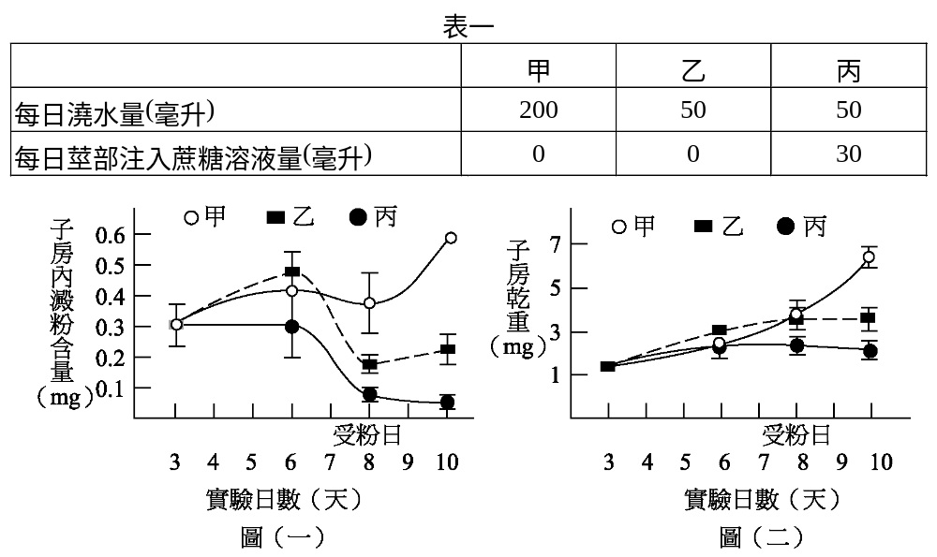
  - 根據(圖一)所示，下列敘述何者正確？ (A)在缺水的狀態下，子房內澱粉含量持續上升 (B)在水分充足的狀態下，子房內澱粉含量因受粉而快速上升 (C)在缺水的狀態下，莖部加注蔗糖溶液可使子房內澱粉含量持續上升 (D)在缺水的狀態下，受粉前的子房內澱粉含量可藉由莖部加注蔗糖溶液得到補充。
  - 根據實驗結果，下列敘述何者正確？ (A)外加蔗糖可補充澱粉之不足，使乾旱環境中的玉米產量恢復正常 (B)玉米產量受到乾旱之影響，且與是否受粉沒有太大關聯性 (C)乾旱對玉米產量之影響，在受粉之後才明顯降低 (D)受粉作用是決玉米產量高低的唯一因素。
  - 開花植物的雙重授精是說： (A)兩個精核同時進入卵細胞內 (B)一個精核先進入卵細胞內，另一個精核稍後才進入卵細胞內 (C)兩個精核，一個與卵細胞結合，一個與極核結合 (D)兩個精核，和卵細胞中的兩個核分別結合。
  - 右圖中若將A₁、A₂、A₃若都嫁接在一起，則哪些會開花？ (A)A₁ (B)A₂ (C)A₃ (D)都會。

二、多選題：每題2分，每錯一個選項倒扣1/8題分
  - 關於「無性生殖」與「有性生殖」之比較，何者正確？
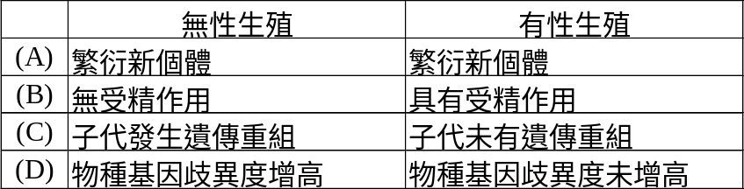
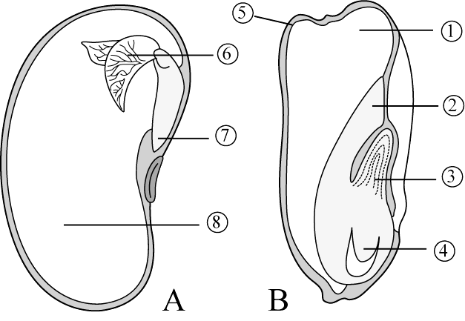
  - 右圖為種子的構造，下列敘述哪些正確？ (A)均由胚囊發育而來 (B)為胚芽 (C)的染色體均為2n，且基因組合相同 (D)B圖不具的構造 (E)為胚乳。
  - 「去年11月種於路旁麥田的小麥，被路燈照到的部分於5月底提早開花，這是因為 (A)花芽形成與日照有關，此謂春化現象 (B)花芽形成與日照長短有關 (C)小麥為短日照植物，路燈照明增加日照效果，可提早開花 (D)小麥為長日照植物，路燈照明相當於增加日照的時間，故提早開花 (E)小麥為開花不受光照影響的植物，所以不可能提早開花。
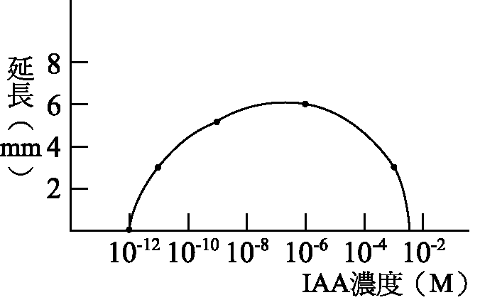
  - 有關植物運動之正確敘述為 (A)平放幼苗之背地側生長素較少，有利根向地生長 (B)平放幼苗之向地側生長素較多，有利莖背地生長 (C)胡瓜離支撐物較遠側生長素較多，使莖具有向觸性 (D)植物幼苗向光側之生長素較多，使莖具有向光性 (E)向日葵之花會隨著太陽之移動而移動方。
  - 附圖為IAA濃度對玉米芽鞘的影響，下列各項處理中（將含不同IAA濃度的瓊脂塊置於已切除頂端的芽鞘上），何者將向右彎曲？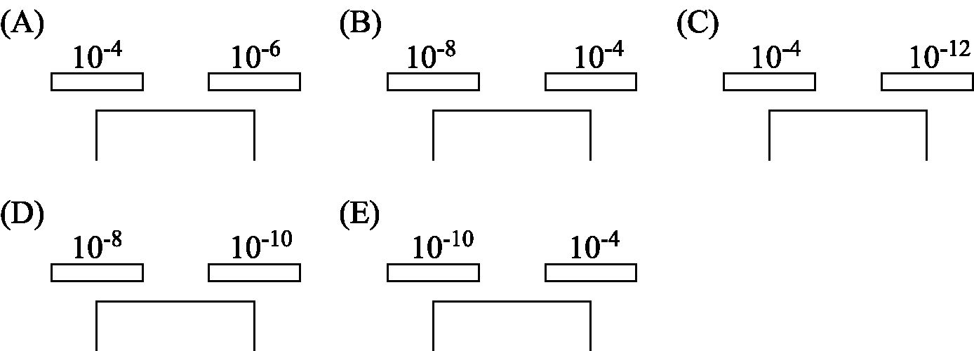
  - 將馬鈴薯分別在光照和黑暗條件下萌發生長所得的植株如下圖所示，則下列敘述正確者為
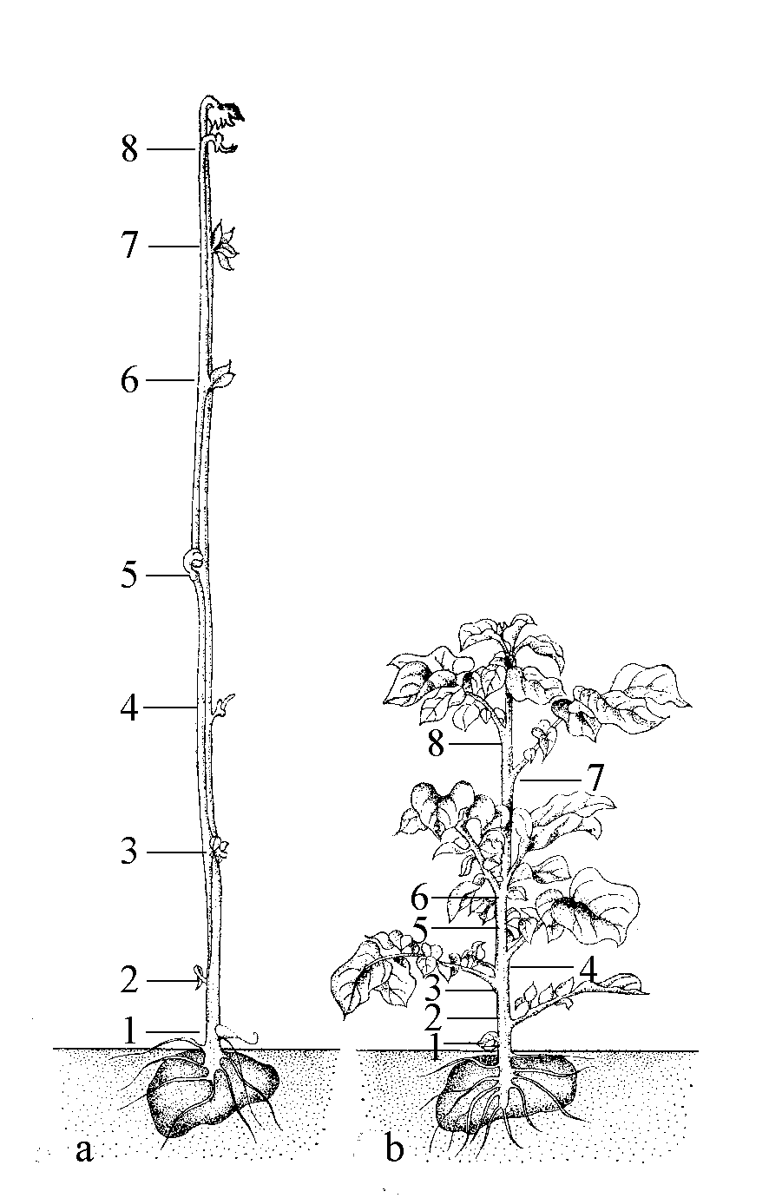
(A) b組為在光照中生長的幼苗 (B) a組植株節間較長，葉不發育 (C)圖中數字1、2……8等代表節間 (D) b組含葉綠素，a組不含葉綠素 (E) a、b兩組均具有光敏素，均能感受光照剌激。
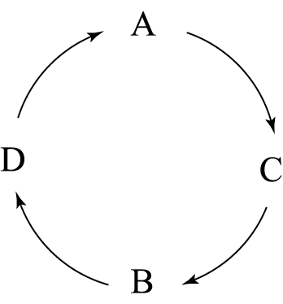
  - 右圖為非常簡略的開花植物生活史的模式圖，假設A是具二倍數染色體的多細胞體，B是僅具單倍數染色體的多細胞體，C和D皆為單細胞。B和C各有兩種，但A和D卻僅有一種。試根據此資料，選出正確的敘述 (A)A營自營生活而B卻營異營生活 (B)減數分裂發生在A→C之間 (C)受精作用發生在D→A之間 (D)D可代表配子 (E)種子形成於C→B之間。
  - 美軍在越戰之落葉作戰計畫，是使用 (A)生長素 (B)離層素 (C) 2,4-D (D)吉貝素 (E)細胞分裂素。
  - 有關傾性和向性的比較，下列正確者為：
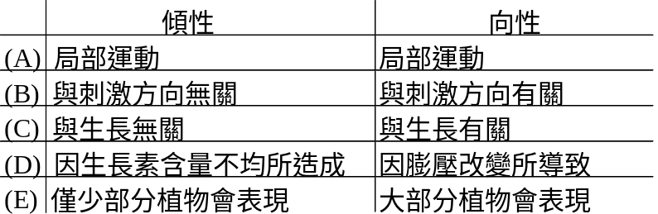
  - 下列農業生產措施中，與植物激素作用有關的是 (A)移栽植物時常剪去部分枝葉 (B)摘去頂芽促進棉花增產 (C)種植有機蔬果 (D)種植水耕蔬果 (E)植物組織培養
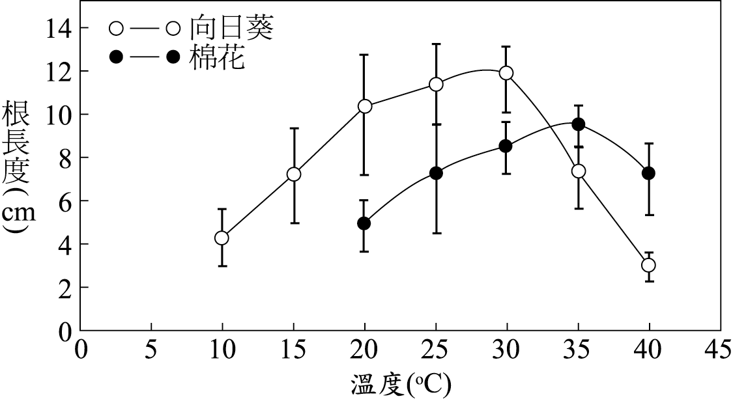
  - 右圖是棉花和向日葵10天大的幼苗根系發育與土壤內溫度的關係。下列敘述何者正確？ (A)不同的植物各有其最適生長條件 (B)在最適生長的溫度範圍內，根的生長會隨溫度增高而增加 (C)根的發育不受溫度的限制 (D)向日葵較棉花耐高溫 (E)向日葵根的生長較棉花差。
  - 羊帶來是一種短日照植物，其臨界日照為15.5小時。下列各組處理，何者會開花？
(A)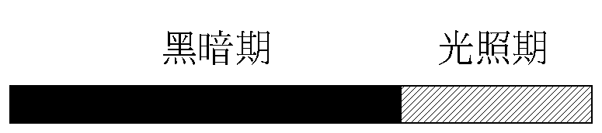
(B)
(C)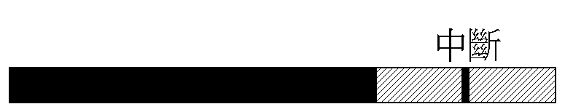
(D)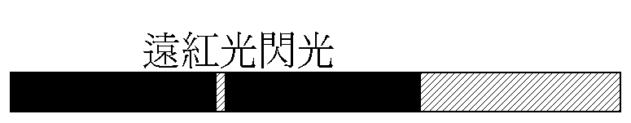
(E)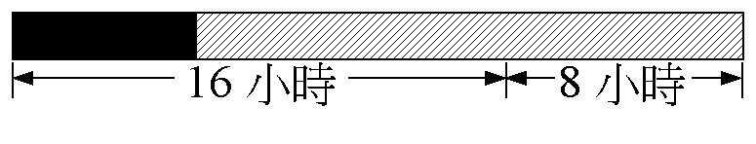
  - 光敏素是一種植物色素，存於細胞膜上，下列各項，何者與這種色素有密切關係？ (A)花芽的開放 (B)種子的萌發 (C)白化苗變為綠色 (D)葉的擴展 (E)莖的分枝。
  - 下列有關激素的敘述，正確的為 (A)成分皆為有機物 (B)在生物體的含量皆很微小 (C)皆需由輸導組織或血液運輸至目標構造發揮作用 (D)對生物體的影響皆為促進性的 (E)人工合成激素作用與天然激素類似。
  - 下列那些植物需要生長於陰溼的地方？ (A)鳥巢蕨 (B)箭竹 (C)土馬騌 (D)水杉 (E)番茄。
  - 種子萌發時會發生下列那些現象？ (A)光合作用 (B)呼吸作用 (C)有絲分裂 (D)細胞分化 (E)同化作用

三、綜合題：每小題2分，共28分
- 右圖為玉米種子的構造，請依圖回答下列問題：
(1)若親代父方基因型為AAbb，母方為aaBB，則丙的基因型為何？
(2)若一穗玉米果，共有100個玉米粒，則參與該玉米果形成的精核至少有幾個？
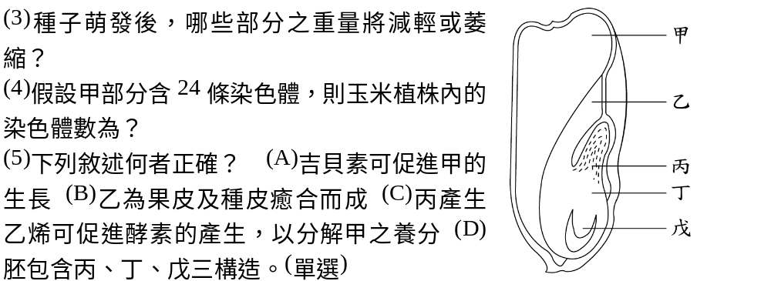
- 小明是一位植物學家，在他的實驗中經常會用到下列的植物激素：甲.生長素 乙.吉貝素 丙.細胞分裂素 丁.乙烯 戊.離層素 己.2,4-D。請利用代號，回答(1)~(9)題。
(1)小明若想利用組織培養的技術在實驗室中做蘭花的培育，則在培養基中除放入營養成分外，尚需再加入哪兩種激素？ (A)甲、乙 (B)甲、丙 (C)甲、戊 (D)乙、丙。
(2)若要使矮莖種的玫瑰長成正常高度，則小明需噴灑何種激素？ (A)甲 (B)乙 (C)丙 (D)己。
(3)有一天小明到中橫梨山遊玩，看到很多水蜜桃的果樹，果農正在進行果樹的嫁接，此時需在接口處塗抹何種激素，以加速其傷口的癒合？ (A)甲 (B)乙 (C)丙 (D)戊。
(4)小明採了一顆樹上的水蜜桃，當時摸起來還硬硬的，但回到臺北時，卻變成軟軟的且有香味，請問這是何種激素作用之結果？ (A)甲 (B)乙 (C)丁 (D)己。
(5)小明順手採了一片樹上的綠葉，若想維持其綠色，則需噴灑何種激素？ (A)甲 (B)乙 (C)丙 (D)己。
(6)有一天，小明突發奇想，想體驗一下農民種稻子的辛苦，於是買來了一些種子，試問若想讓種子的萌發率提高，則最好在播種前，先將種子浸在何種激素的溶液中一段時間？ (A)甲 (B)乙 (C)丙 (D)丁。
(7)萌發後的稻子一直長得不好，因為旁邊長了很多雙子葉的雜草在搶養分，若想去掉這些雜草，則可噴灑何種激素？ (A)甲 (B)丁 (C)戊 (D)己。
(8)稻子在生長的過程中，若土壤缺水，則會在何種激素的作用下關閉氣孔，來度過乾旱的環境？ (A)甲 (B)乙 (C)丙 (D)戊。
(9)既會溶於水中，又會溶於油脂中的激素是何種？ (A)甲 (B)乙 (C)丙 (D)丁。
台北市立松山高中92學年度第二學期 高二 三類組 生命科學 第一次期中考試卷
答案卷
1.  B | 2.  A | 3.  D | 4.  A | 5.  C | 6.  D | 7.  C | 8.  A | 9.  B | 10.  A
11.  C | 12.  D | 13.  A | 14.  A | 15.  C | 16.  A | 17.  B | 18  B | 19.  C | 20.  D
21.  AB | 22.  ABE | 23.  BD | 24.  ABCE | 25.  BCD | 26.  ABDE | 27.  AB | 28.  BC | 29.  ABCE | 30.  BE
31.  AB | 32.  ACD | 33.  ABCDE | 34.  ABE | 35.  AC | 36.  BCDE
綜合題：
- (1)AaBb (2)200個 (3)甲、乙 (4)16 (5)B
- (1)B (2)B (3)A (4)C (5)C (6)B (7)D (8)D (9)D

